Lampiran 3
Judul : Penggunaan Media Big Book dalam Meningkatkan Kemampuan Membaca Permulaan Pada Murid Disleksia Kelas Dasar III Di SD Kalukuang III Makassar

- TEORI/KONSEP VARIABEL
- Media Big Book
Media Big Book adalah media yang menggunakan gambar yang sesuai dengan isi cerita yang dirancang oleh guru. Cerita yang dimaksud dalam media ini adalah cerita pendek sekitar 10-15 halaman yang melibatkan kepentingan peserta didik supaya mereka tertarik dan disertai dengan gambar yang besar agar membantu siswa memahami makna dari cerita. Isi dari cerita dalam media big book adalah cerita yang dalam kalimatnya terdapat huruf ‘m’ dan ‘w’. Berikut ini media big book yang digunakan dalam pembelajaran membaca permulaan bagi murid disleksia :
DONGENG BAWANG MERAH DAN BAWANG PUTIH
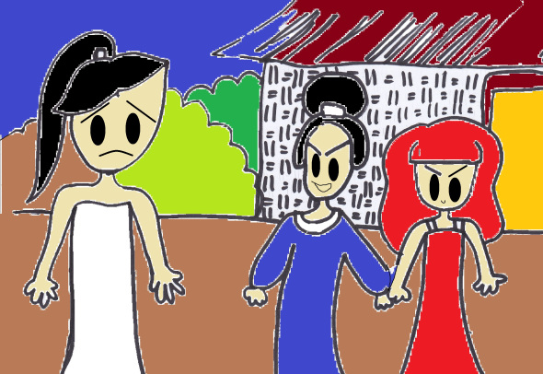
Pada suatu hari, ada seorang gadis yang cantik dan baik hati, namanya Bawang Putih. Dia tinggal bersama ibu tiri dan saudara tirinya. Karena, ibu bawang putih telah meninggal ketika dia masih bayi. Selanjutnya, ayah bawang putih menikah lagi dengan wanita lain dan mempunyai seorang anak, Bawang Merah. Tidak lama setelah itu, ayah bawang putih meninggal dunia. Sejak saat itu ibu tiri dan saudara tirinya selalu menyiksa bawang putih
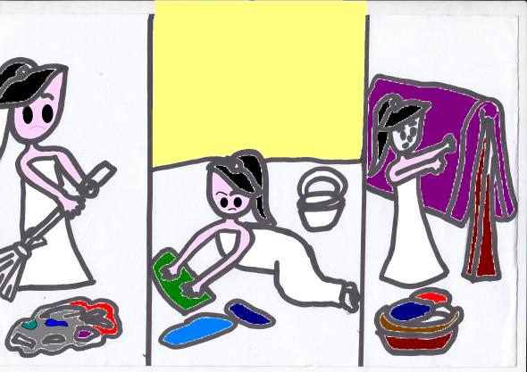Dan selalu memintanya untuk mengerjakan semua pekerjaan rumah.
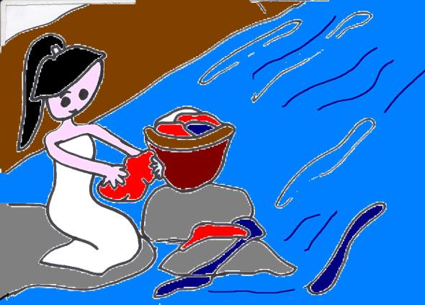Suatu hari, Bawang putih pergi mencuci baju di sungai. Tiba-tiba baju ibunya hanyut oleh air sungai
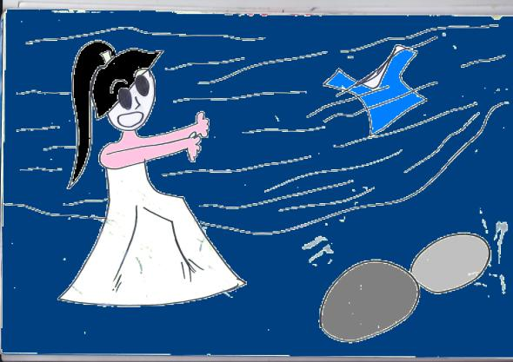
Dia merasa sangat takut. Dia pun pergi menyusuri sungai untuk mencari baju itu.
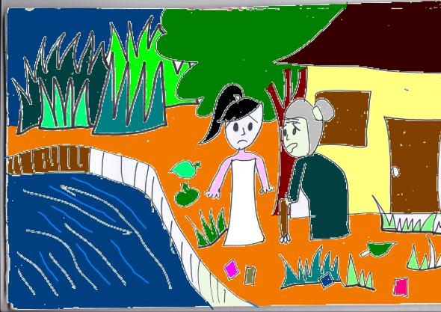
Kemudian, dia bertemu dengan seorang nenek tua. Nenek itu berkata : “jika kamu menginginkan baju itu, kamu harus mengerjakan pekerjaan rumahku”. Bawang putihpun setuju.
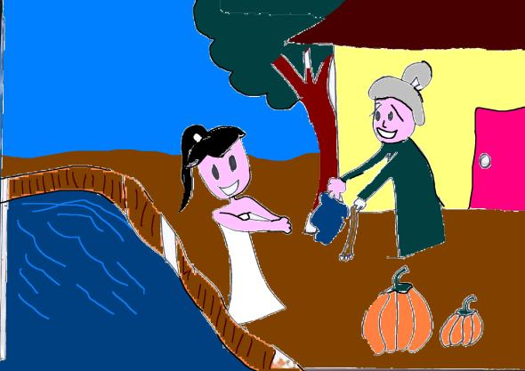
Saat selesai mengerjakan tugas itu, nenek merasa senang dan memberikan baju ibunya beserta hadiah untuk bawang Putih. Nenek memiliki 2 buah labu, labu pertama berukuran kecil sedangkan labu kedua berukuran besar. Tapi, bawang putih harus memilih salah satunya. Dia memilih labu yang kecil.Setelah itu, Bawang putih pulang kerumah.
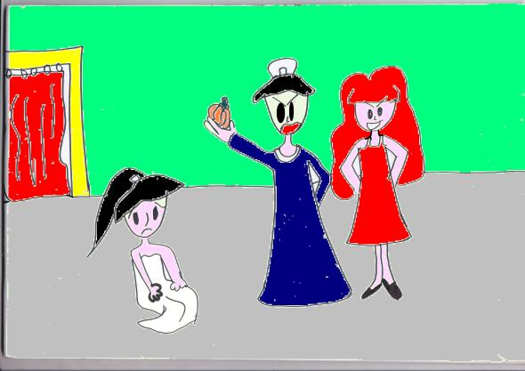Sesampainya dirumah, dia pun dimarahi oleh ibu tiri dan saudara tirinya karena telah pulang terlambat. Kemudian, bawang putih menjelaskan semuanya pada ibu dan saudaranya tentang baju,nenek tua,dan labu. Tetapi, ibu tiri sangat marahpada bawang putih. Kemudian, dia merebut labu itu dan melemparkannya ke lantai.
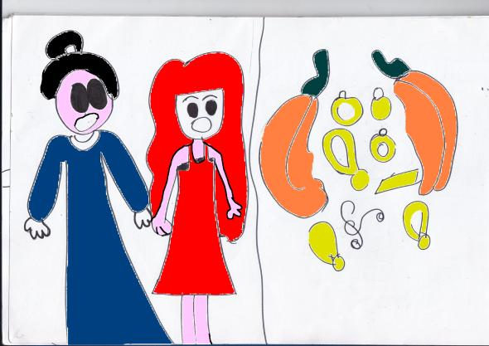Tiba-tiba mereka sangat terkejut,karena labu itu berisi banyak perhiasan.
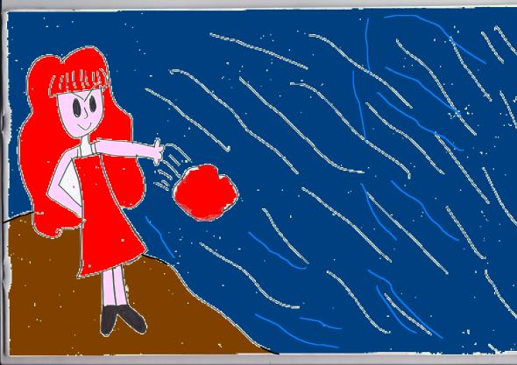
Kemudian, ibu tiri itu meminta bawang merah untuk melakukan semua hal yang dilakukan oleh bawang putih sebelumnya di sungai. Dia berkata pada bawang merah “ingat, kamu harus mengambil labu yang besar dari nenek itu”. Lalu, bawang merah bergegas ke sungai, dn melakukan urutan seperti bawang putih.
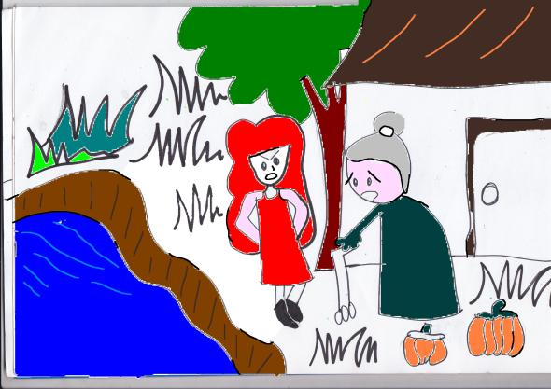Tak lama kemudian, dia bertemu dengan nenek tua itu. Nenek itu meminta bawang merah untuk melakukan pekerjaan rumahnya. Tapi, Bawang merah menolak. Kemudian, bawang merah meminta sebuah labu yang besar. Setelah mendapatkannya, Dia merasa sangat senang dan bergegas pulang.
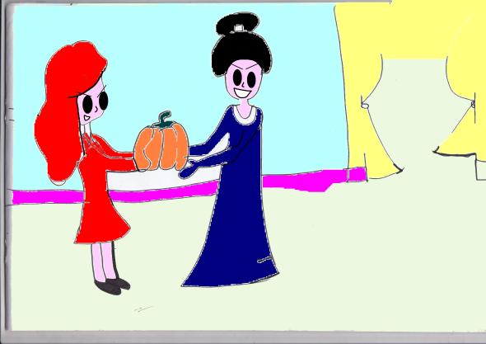Sesampainya dirumah, ibunya telah tidak sabar melihat isi dari labu itu. Kemudian, dia melemparkn labu itu ke lantai.
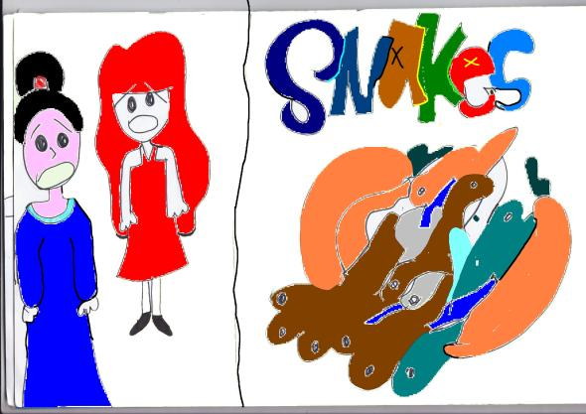Setelah terbuka, labu itu berisi ular. Mereka berduapun sangat takut, Bawang merah berkata “mom, aku fikir tuhan menghukum kita karena kita selalu jahat pada bawang putih.dan mungkin tuhan tidak suka semua itu. Kita harus minta maaf pada Bawang putih. Akhirnya, mereka berdua menyadari kesalahannya. Mereka meminta maaf pada Bawang Putih.
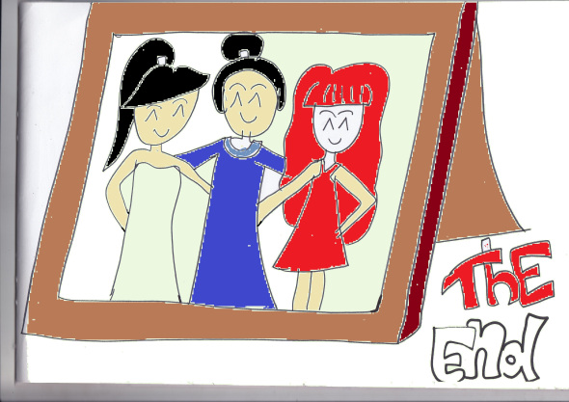Kemudian, Bawang Putih pun memaafkannya.Sekarang, keluarga itu tidak miskin lagi. Karena, perhiasan yang di dapat itu dijual untuk memenuhi kebutuhan sehari-hari.

Adapun langkah-langkah penggunaan media big book yaitu:
- Guru mengatur tempat duduk siswa supaya lebih nyaman,
- Guru memperlihatkan sampul big book dan membacakan judul big book
- Guru bertanya kepada siswa apa yang mereka pikirkan terkait judul big book
- Guru menulis jawaban-jawaban siswa di papan tulis,
- Guru membacakan big book dengan lafal dan intonasi yang jelas,
- Guru mencocokkan prediksi siswa dengan cerita yang telah di baca,
- Guru bertanya apakah siswa suka dengan cerita di dalam big book,
- Guru membacakan big book lagi dengan menunjuk setiap kata,
- Guru mempersilahkan siswa untuk bertanya atau memberikan tanggapan terkait cerita di dalam big book,
- Guru membacakan cerita di dalam big book dan diikuti oleh seluruh siswa,
- Guru menyuruh siswa secara kelompok membaca cerita di dalam big book,
- Guru menyuruh siswa satu per satu membaca cerita di dalam big book,
- Guru mengatur siswa lain agar mendengarkan apa yang sedang dibacakan temannya,
- Guru memberikan bimbingan dan evaluasi terkait membaca siswa, dan
- Guru menyuruh siswa untuk menuliskan kembali cerita di dalam big book.
- Membaca Permulaan
Membaca dapat didefinisikan sebagai suatu proses yang melibatkan aktifitas fisik guna memperoleh suatu informasi dari penulis melalui media kata-kata,serta menerjemahkan simbol tulis (huruf) kedalam kata-kata lisan sebagai membuat kesan dari simbol yang dicetak atau ditulis. Membaca merupakan proses mengenal huruf, dan tanda-tanda baca serta mengubah huruf-huruf menjadi bunyi suara dalam kata. Sebagai kesanggupan, kecakapan, atau kemampuan/keterampilan dalam membaca suku kata dan kata untuk mengembangkan kemampuan berbahasa dikelas selanjutnya.
Kemampuan membaca permulaan yang dimaksud adalah hasil belajar membaca permulaan murid disleksia setelah diberikan pembelajaran dengan menggunakan media big book. Kemampuan yang dimaksud adalah murid mampu membedakan huruf yang hampir sama yaitu huruf ‘m’ dan huruf ‘w’.

